Лето – сезон фруктов и овощей
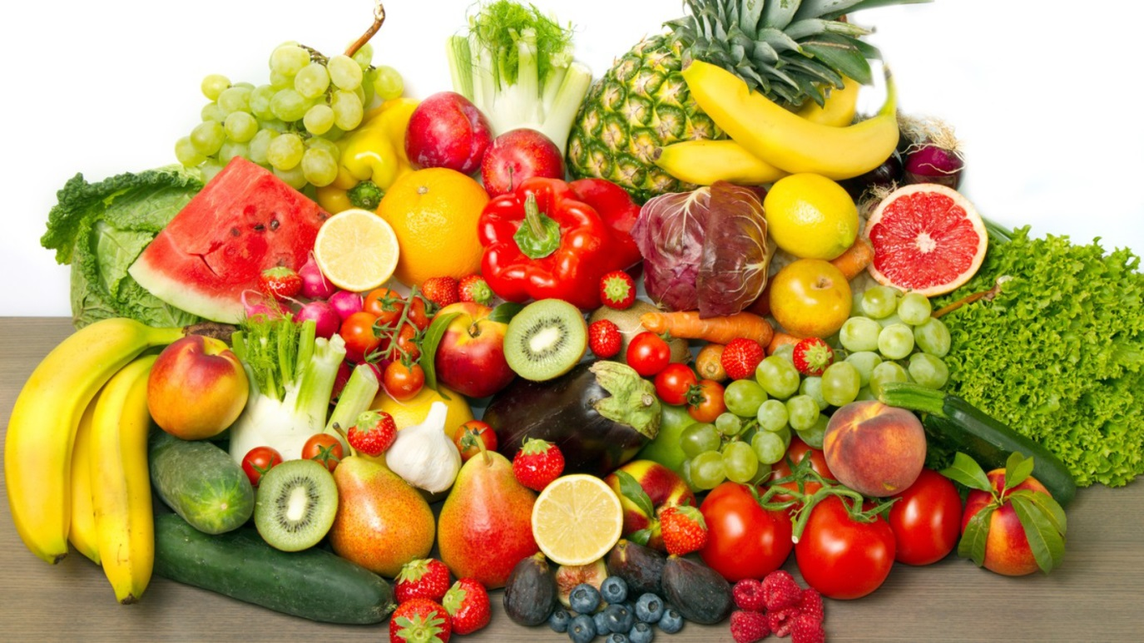
Гиповитаминоз, который нередко наблюдается, может быть результатом однообразного питания, а также неправильного употребления фруктов и овощей.
Большая часть витаминов теряется при кулинарной обработке продуктов. Но некоторые простые правила позволят избежать этого.
Правило №1. Фрукты и овощи должны храниться в целом виде. Если их нарезать, под воздействием воздуха или воды витамины исчезнут.
Правило №2. При тепловой обработке накрывайте посуду крышкой. При варке овощи должны опускаться только в кипящую воду, причем ее количество должно быть небольшим.
Правило №3. Если фрукты или овощи все-таки пришлось порезать, то не делайте этого заранее, режьте непосредственно перед тем, как положить их в кипящую воду. Фрукты, ягоды и овощи являются прекрасным дополнением к блюдам из мяса, рыбы, птицы и круп. Они способствуют более полному их усвоению.
Очень важный момент: фрукты – это не десерт. Есть их нужно перед основным приемом пищи. Это связано с особенностями усвоения. Фрукты и ягоды усваиваются в кишечнике, находясь в желудке очень короткое время. Если перед этим вы плотно поели, то фрукты лишь загромождают желудок, дожидаясь «своей очереди», а в это время в них идут разрушительные процессы, которые сводят всю полезность продукта к минимуму.
Тщательно мойте фрукты и овощи перед едой, ведь они соприкасаются с землей, пыльным воздухом и насекомыми, которые являются переносчиками различных инфекций.
И еще одно важное условие: если урожай выращен не вами, приобретайте товар только в разрешенных местах торговли. Ни в коем случае нельзя покупать овощи и фрукты возле обочин дорог без соблюдения санитарных требований, без документов на реализуемые продукты. Ведь за целый день около такой точки проезжают сотни, тысячи автомобилей. Выхлопные газы «обогащают» почву свинцом на расстоянии 100 метров от обочины дорог. А теперь представьте, что происходит с овощами и фруктами, продающимися на придорожных лотках. Наибольшую опасность свинец оказывает на детский растущий организм. Есть повод задуматься!
Нижнекамский территориальный орган Госалкогольинспекции РТ

